SYLWIA MIĘKUS 1A

STRONA SZKOŁY SCI:

1. Nie spełnia wymogu WCAG - Strona szkoły posiada złe kontrasty

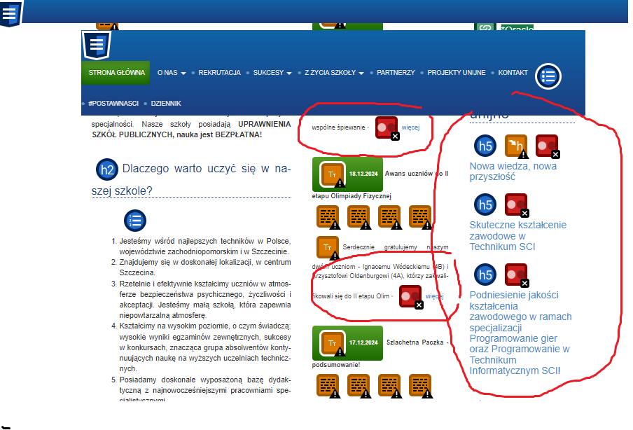

REKOMENDACJA:

- poprawić kontrast, tak aby był dopasowany

2. Nie pełnia wymogu WCAG- posiada za mały tekst

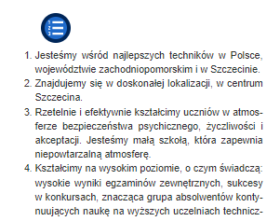REKOMENDACJA:  
- powiększenie czcionki

3. Nie pełnia wymogu WCAG - dodawane są za duże odstępy między wyrazami, co utrudnia zrozumienie tekstu

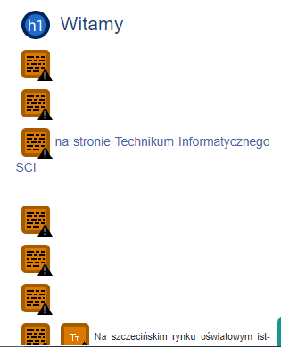 REKOMENDACJA:

- zredukować, tak duże, przerwy pomiędzy tekstem

4. Nie pełnia wymogu WCAG – linki są umieszczone za blisko siebie. Co sprowadza użytkownika w błąd. Linki na dodatek prowadzą do tego samego miejsca



REKOMENDACJA: - usuniecie jednego linku